**Http和https协议的区别：**

1. http传输的信息是明文的，https是加密的，所以用https协议的网站安全性更强。
2. https协议其实就是在http+SSL，需要到ca申请证书（大部分SSL证书是需要付费的，越好的证书越贵），所以https相对于http的一个缺点就是它需要一定的费用。
3. http的连接很简单，是无状态的；而https是需要加密的、身份认证的协议。
4. http和https使用的连接方式是不同的，它们使用过的端口号也不同，http是80，https是443。
5. https并不是完全安全，但是会增加攻击者的成本，所以它仍然是现行架构下最安全的解决方案。因为它可以认证用户和服务器，确保传输目标客户机和服务器的正确性。
6. https在握手阶段比较费时，会导致页面加载较慢，增加机器耗电。
7. https在连接缓存方面不如http高效。
8. https工作大概如下图：

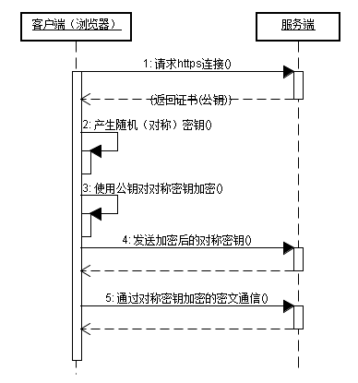

**Get和post的区别：**